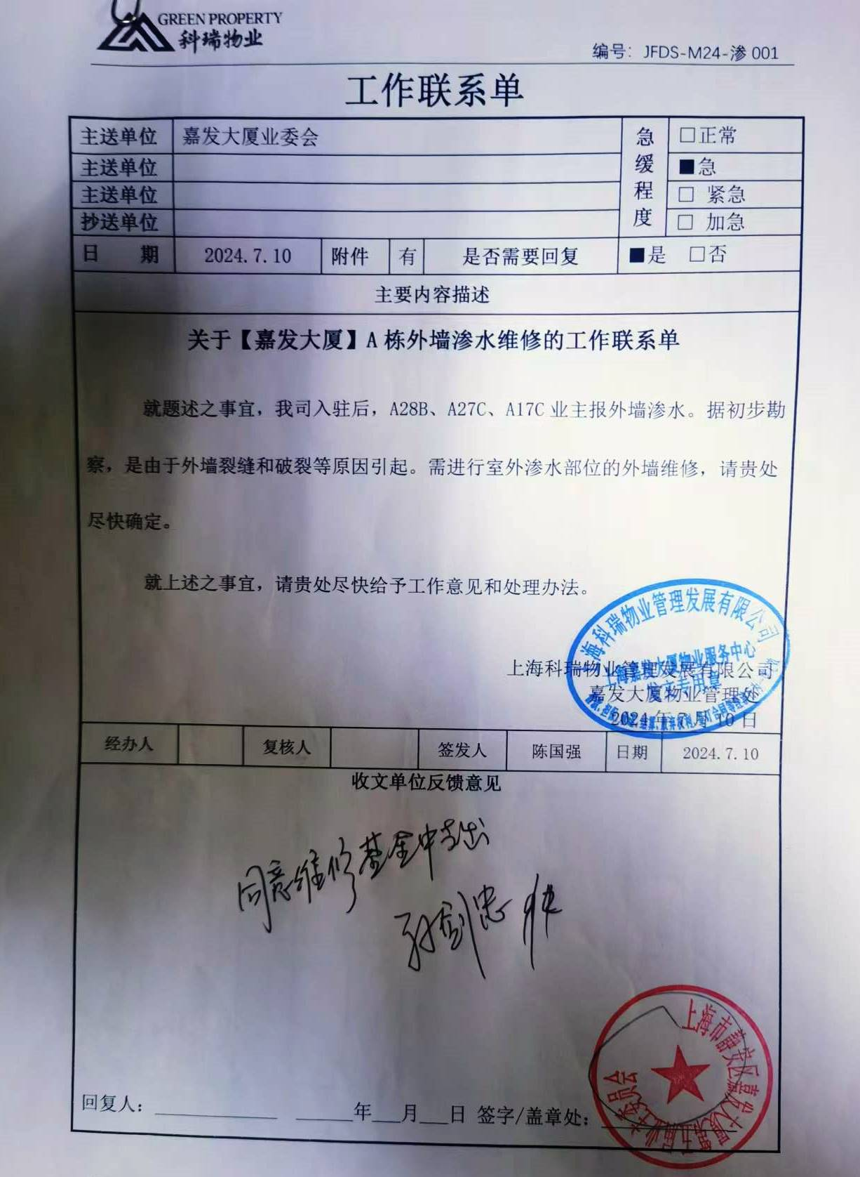2024年8月A幢外墙漏水维修

